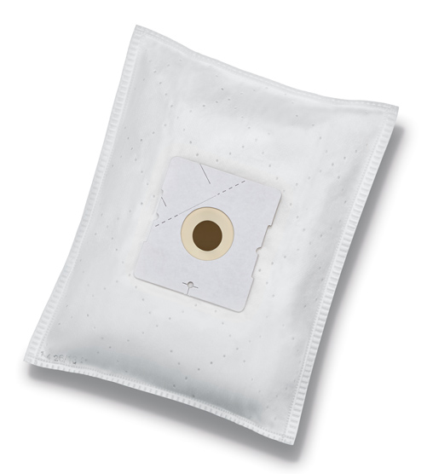

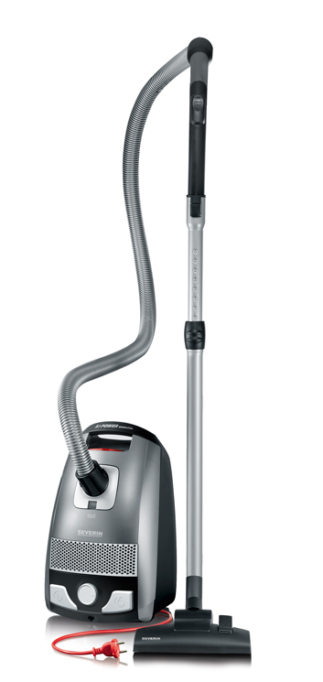

SB 7218 STAUBBEUTEL



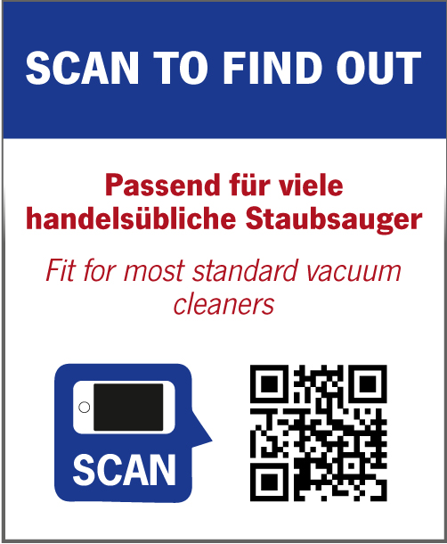
- 4 Microvlies-Staubsaugerbeutel (4-lagig) mit Hygieneverschluss
- 1 Motorschutzfilter
- für Staubsauger Art.-Nr. BC 7045, BC 7044, BC 7046, BC 7041
- auch im Handel unter der Swirl Art.-Nr. Y 101 (in Micropor-Qualität) zu erhalten
- Buntkarton, VE 5 Stück
- EAN 4008146017049

